Министерство общего и профессионального образования Свердловской области
Государственное автономное профессиональное образовательное учреждение Свердловской области «Уральский политехнический колледж – Межрегиональный центр компетенций»
(ГАПОУ СО « Уральский политехнический колледж - МЦК»)

Практическая работа № 8

по дисциплине МДК.01.04 «Разработка программных модулей»

на тему:
«Коллекции»

Преподаватель: Морозов В.В.
Студент: Фоминых С.Д.
Группа: ИП-391к

Екатеринбург
2025
Задача: Разработать консольное приложение “SimpleCollections”. В приложении должны быть реализованы:
- Vector <T> - динамический массив, поддерживающий операции:
- Конструкторы по умолчанию, копирующие и перемещающие; деструктор.
- Операторы присваивания (копирование/перемещение).
- push_back(const T&) / push_back(T&&) – создаем и записываем новый объект.
- получение размера size().
- begin()/end() – итераторы для совместимости с STL.

- Stack <T> - стек на основе динамического массива с операциями:
- Конструкторы по умолчанию, копирующие и перемещающие; деструктор.
- Операторы присваивания (копирование/перемещение).
- push(const T&) / push(T&&) – добавляет элемент в конец,
pop() – удаляет последний элемент, top() const& – возвращает ссылку на самый верхний элемент, empty() const – проверка пустоты.

Код программы:

#include <iostream>
#include <chrono>
#include <algorithm>
#include "Vector.hpp"
#include "Stack.hpp"
#include <Windows.h>
using namespace std;
using namespace chrono;

void demoVector() {
cout << "\nVector:" << endl;

Vector<int> vec1;

auto start_one = high_resolution_clock::now();
vec1.push_back(10);
auto end_one = high_resolution_clock::now();
auto one_time_ms = duration<double, micro>(end_one - start_one).count() / 1000.0;

cout << "Время добавления 1 элемента в Vector: " << fixed << one_time_ms << " мс" << endl;
}

void demoStack() {
cout << "\nStack:" << endl;

Stack<int> s;

auto start_one = high_resolution_clock::now();
s.push(10);
auto end_one = high_resolution_clock::now();
auto one_time_ms = duration<double, micro>(end_one - start_one).count() / 1000.0;

cout << "Время добавления 1 элемента в Stack: " << fixed << one_time_ms << " мс" << endl;
}

void comparePerformance() {

const size_t N = 10000000;

cout << "\nVector:" << endl;

Vector<int> vec;

auto start_million_vec = high_resolution_clock::now();
for (size_t i = 0; i < N; ++i) {
vec.push_back(static_cast<int>(i));
}
auto end_million_vec = high_resolution_clock::now();
auto million_time_vec_s = duration<double, micro>(end_million_vec - start_million_vec).count() / 1000000.0;
cout << "Время добавления " << N << " элементов: " << fixed << million_time_vec_s << " сек" << endl;

cout << "\nStack:" << endl;

Stack<int> stk;

auto start_million_stk = high_resolution_clock::now();
for (size_t i = 0; i < N; ++i) {
stk.push(static_cast<int>(i));
}
auto end_million_stk = high_resolution_clock::now();
auto million_time_stk_s = duration<double, micro>(end_million_stk - start_million_stk).count() / 1000000.0;
cout << "Время добавления " << N << " элементов: " << fixed << million_time_stk_s << " сек" << endl;

}

int main() {
SetConsoleCP(1251);
SetConsoleOutputCP(1251);;

demoVector();
demoStack();
comparePerformance();

return 0;
}

Работа программы:
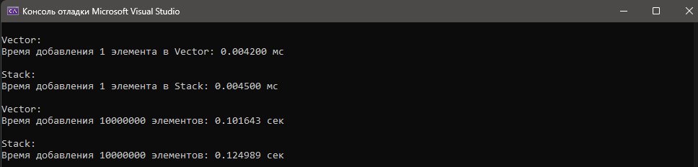
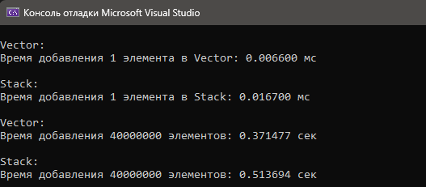

Вывод: В ходе выполнения данной работы, я изучил работу вектора и стека и применил полученные знания на практике, создав программу, измеряющее время добавления элементов в массив.

